个人助手MAC版安装说明
第⼀步选择合适安装⽂件

M 系列处理器 mac 电脑请使⽤ 个人助手-1.0.0-mac-arm64.zip 安装⽂件
Intel 系列处理器 mac 电脑请使⽤ 个人助手-1.0.0-mac-x64.zip 安装⽂件

第⼆步解压压缩包
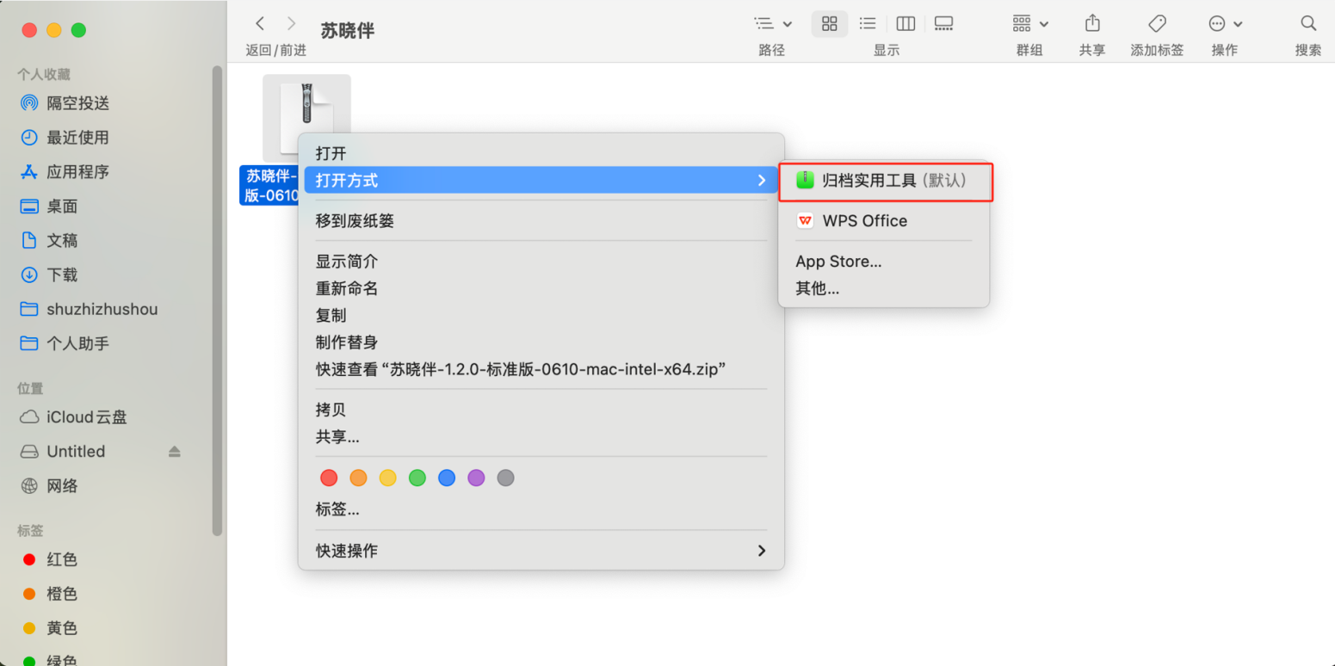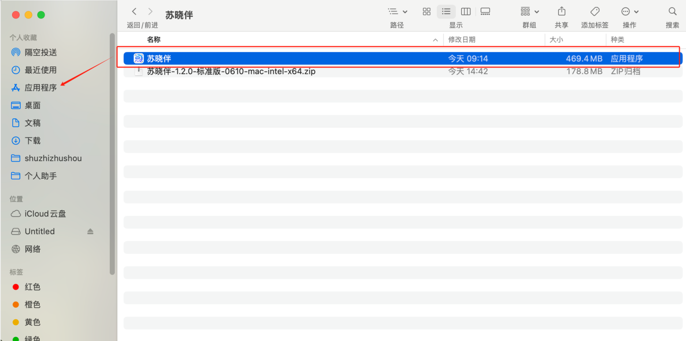

第三步解压后将安装移动到应⽤程最后使⽤终端⼯具授权软件可运⾏（若使用第三方软件启动的终端，则需要右键终端，新建窗口，在新的终端里执行下一步的命令）
打开终端⼯具
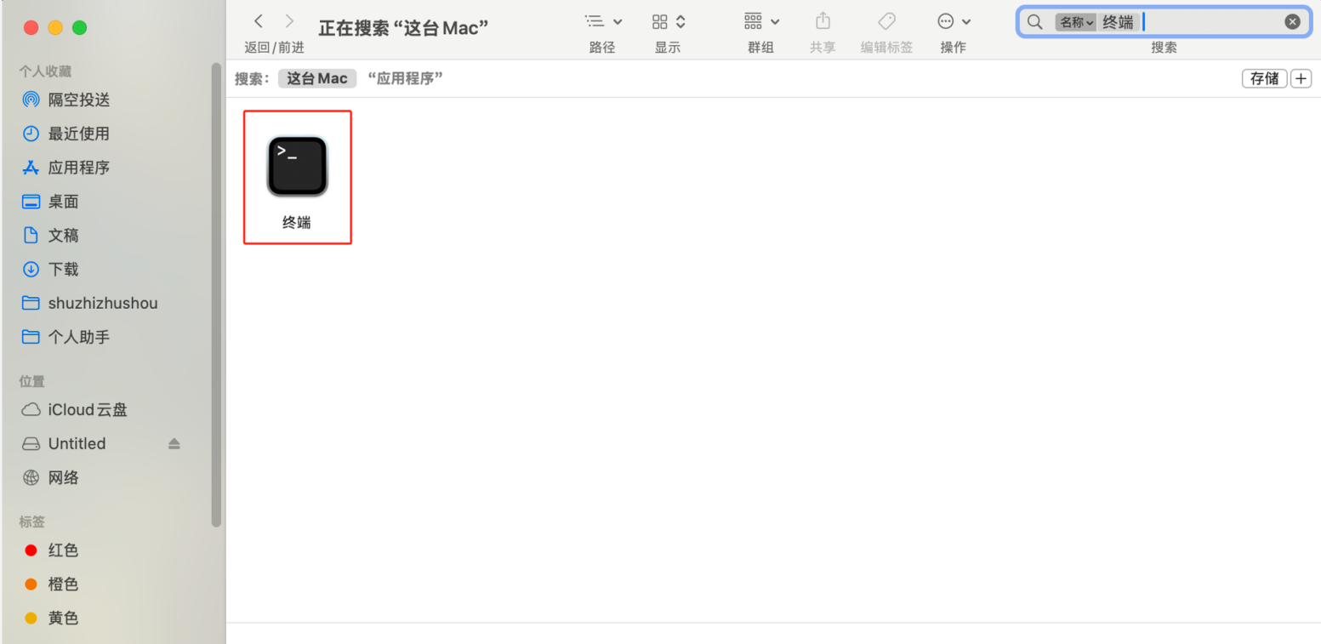
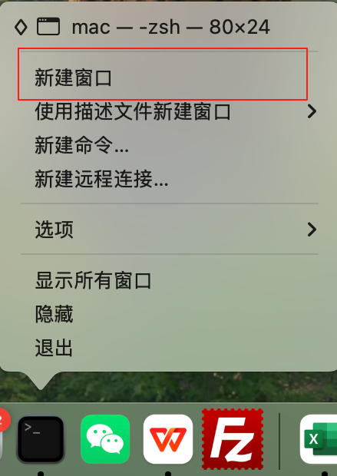
在终端⼯具授权应⽤可访

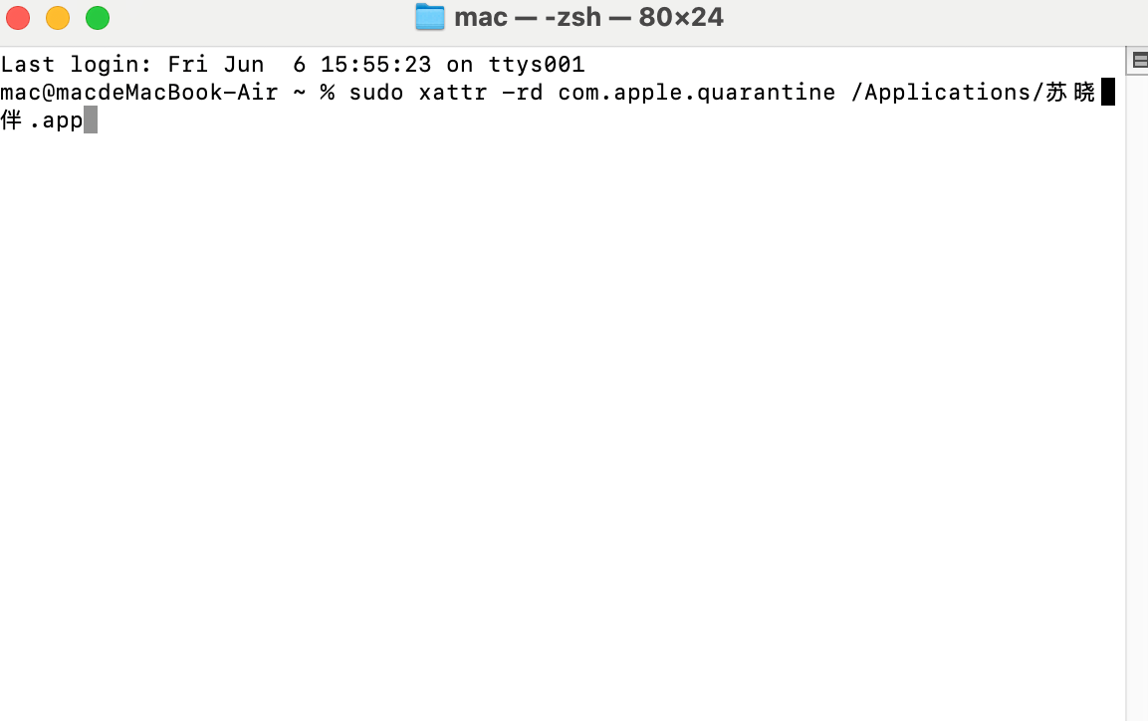
# 注意 ：需要使⽤当前⽤户密码授权应⽤可访问
sudo xattr -rd com.apple.quarantine /Applications/苏晓伴.app

